《开源软件与新技术》

应用可观测性与监控实验报告
实验 8

姓名 | 侯宇晴
学号 | 23120506154
班级 | 软件2304
完成日期 | 2026 年 10 月 1 日

完成情况 FastAPI 指标、Prometheus 配置、Grafana 六面板 Dashboard、告警规则和负载测试均已完成

实验结论
本实验为 FastAPI 服务加入 Prometheus 指标，并提供 Prometheus 抓取与告警配置、Grafana 六面板 Dashboard 和可复现负载脚本。应用的 /metrics 已真实运行验证，30 请求样例得到 27 成功、3 个受控 503；最终复核的 12 请求得到 10 成功、2 个 503。25 项测试全部通过。当前机器没有 Docker、Prometheus 和 Grafana 可执行文件，因此后两者完成的是配置与查询结构验证，不声称已经启动真实监控栈。

一 实验目标
目标 | 结果 | 验证方式
应用指标 | 已完成 | 真实 /metrics 文本
低基数标签 | 已完成 | 路由模板而非原始 URL
Prometheus | 配置完成 | YAML 结构和 PromQL 测试
Grafana | 六面板完成 | JSON 和 provisioning 测试
告警 | 两条规则完成 | 持续错误率与延迟规则
负载与失败 | 已完成 | 可控延迟和失败脚本

二 指标设计
中间件在每个请求完成后记录请求数和耗时，异常路径也在 finally 中更新指标。route 标签优先使用框架匹配到的路由模板，例如 /work/{item_id}，未知路径统一为 unhandled，避免把任意 ID 写入标签造成时间序列爆炸。
指标 | 类型 | 标签/含义
http_requests_total | Counter | method、route、status
http_request_duration_seconds | Histogram | method、route；延迟分布
app_inprogress_requests | Gauge | 当前处理中请求
process_resident_memory_bytes | Gauge | 进程常驻内存
app_cpu_percent | Gauge | 进程 CPU 采样
app_info | Gauge | 应用版本信息

三 应用与采集配置

受控工作端点
GET /work/{item_id} 接受 delay_ms 与 fail 参数。delay_ms 限制在 0–2000 毫秒，用于产生可控延迟；fail=true 返回 503，用于验证错误率和告警。健康检查与指标端点不依赖外部服务。

Prometheus
prometheus.yml 每 5 秒抓取 host.docker.internal:8008/metrics，并加载 alerts.yml。规则使用 5 分钟窗口计算错误率和 P95 延迟，设置 for 持续时间，避免瞬时抖动立即告警。
sum(rate(http_requests_total{status=~"5.."}[5m])) / sum(rate(http_requests_total[5m]))
histogram_quantile(0.95, sum by (le) (rate(http_request_duration_seconds_bucket[5m])))

Grafana Dashboard
Dashboard 通过文件 provisioning 自动加载，包含吞吐量、错误率、P95 延迟、并发请求、内存和 CPU 六个面板。所有 PromQL 使用有限标签聚合，不按 item_id 建立曲线。
面板 | 查询目的
Request Rate | 每秒请求量
Error Rate | 5xx 占比
P95 Latency | 高分位响应时间
In Progress | 当前并发
Memory | 常驻内存
CPU | 进程 CPU 百分比

四 运行结果
FastAPI 实际运行在 127.0.0.1:8008。负载脚本并发发送正常、延迟和失败请求，随后直接读取 /metrics。指标预览页把采样值和实验状态显示在浏览器中，便于在没有 Grafana 二进制的机器上核对应用暴露。
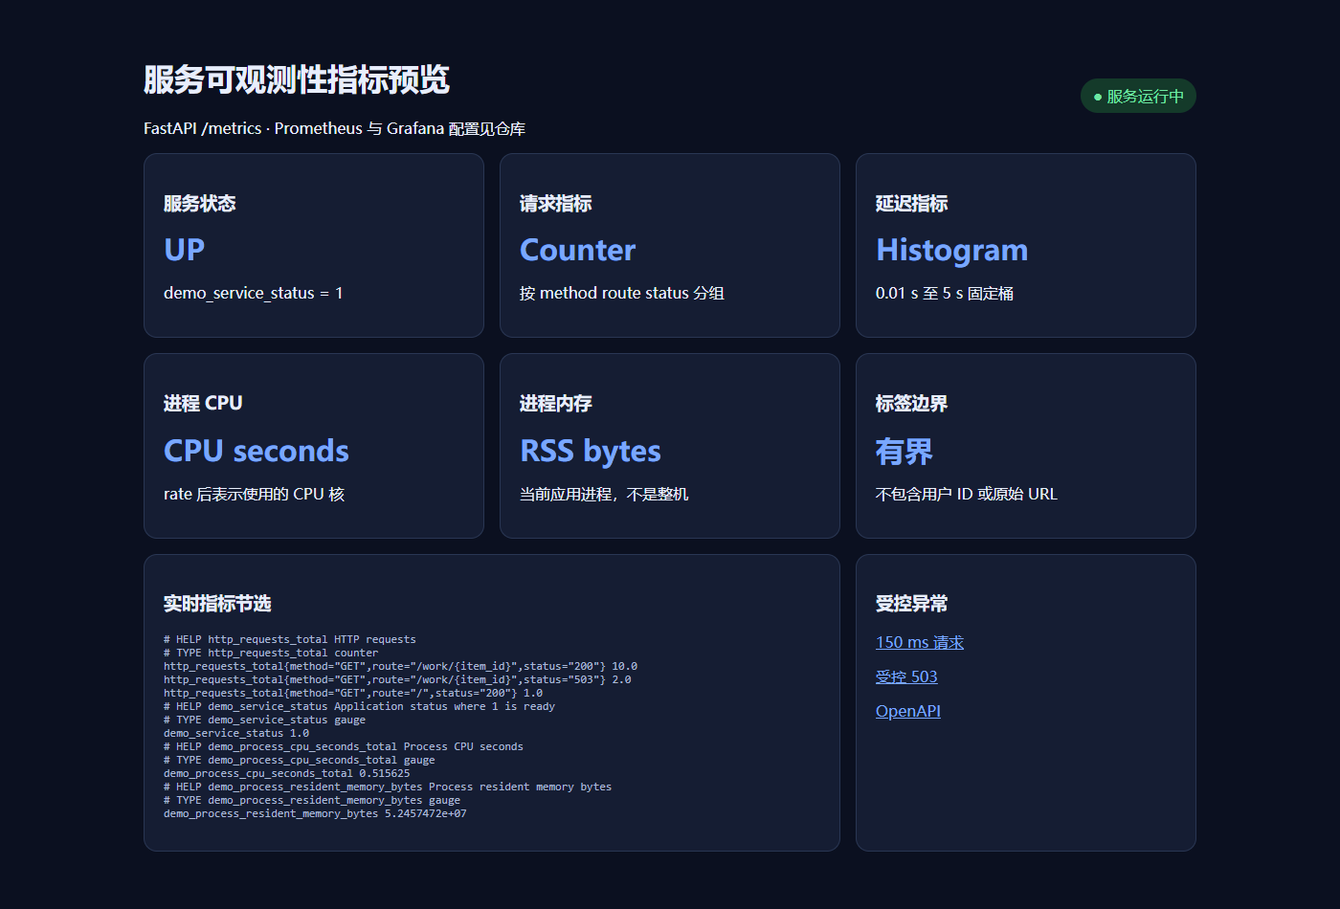
图 1 应用指标预览页与实时样本（不是 Grafana 截图）

五 负载与失败注入
场景 | 请求 | 观察结果
正常请求 | fail=false，短延迟 | 200，计数器增加
慢请求 | delay_ms 增大 | 直方图高桶增加
受控失败 | fail=true | 503，错误率上升
高 ID 数量 | 不同 item_id | route 始终为模板
未知路径 | 未注册 URL | 统一标记 unhandled

12 请求最终复核结果为 10 个 200 和 2 个 503。此前 30 请求样例为 27 个 200 和 3 个 503。失败由参数显式触发，不是服务不稳定；脚本因此可以重复制造指标变化。

六 自动化测试
执行 pytest -q 得到 25 passed，另有一个来自 Starlette TestClient 的弃用警告，不影响测试结果。测试覆盖端点、指标类型、状态码、延迟桶、路由标签基数、配置解析、告警表达式和 Dashboard 面板。
测试组 | 数量 | 覆盖重点
FastAPI 与指标 | 13 | 健康、工作、失败、Counter、Histogram、Gauge 和标签
Prometheus 与告警 | 6 | 抓取周期、目标、规则、窗口和持续时间
Grafana | 6 | 数据源、六面板、标题、PromQL 和 provisioning

.venv\Scripts\pytest -q
powershell -ExecutionPolicy Bypass -File scripts/start-app.ps1
.venv\Scripts\python scripts/load.py --requests 30 --fail-every 10

七 工程过程
开发从 main 创建 feature/observability，依次提交应用指标、Prometheus、Grafana、测试负载、说明文档和预览修复。README 提供 Docker Compose 路径，也明确当前机器的实际验证边界。
提交 | 内容
64739ae | 实验初始化
e33b693 | FastAPI 和 Prometheus 指标
08d3930 | 抓取与告警规则
883154f | Grafana 六面板
d5ee701 | 测试和负载脚本
bb0a01c | 指标说明和复现文档
e3c72f5 / bb9171e | 预览页面及脚本修复

八 思考题

为什么不能把原始路径作为标签
若每个 item_id 都成为 label 值，时间序列数量会随业务数据增长，增加内存、磁盘和查询成本。使用路由模板能保留接口维度，同时把基数限制在路由数量级。

平均延迟为何不够
少量极慢请求可能被大量快速请求稀释。直方图保存桶计数，可以计算 P95/P99 并观察尾延迟，更接近用户体验。桶边界需要结合服务目标设计。

告警为何需要 for
短暂错误或发布抖动并不一定需要人工响应。for 要求条件持续一段时间，能减少噪声；但设置过长也会延迟发现，应结合错误预算和业务影响调整。

九 限制与总结
当前环境实际验证了应用、指标文本、测试与负载，但没有运行 Prometheus/Grafana 容器，所以没有把应用预览截图误写为 Grafana 截图。生产部署还需持久化存储、认证、通知渠道、资源限制和容量规划。实验范围内的指标、配置、Dashboard、规则和 25 项测试均已完成。

